## DOCUMENTACIÓN DE LA PROPUESTA DEL PROYECTO

# **"EcoRide NYC: Transformando la Movilidad Urbana en Nueva York"**

## **INTRODUCCIÓN**

En el dinámico escenario de la ciudad de Nueva York, donde la movilidad urbana se transforma incesantemente, nace "**EcoRide NYC: Transformando la Movilidad Urbana en Nueva York**". En respuesta al cambio impulsado por servicios de taxis y viajes compartidos, una empresa de transporte de pasajeros se embarca en una iniciativa audaz. Con la visión de un mañana más limpio y alineado a las tendencias del mercado, la empresa explora la conexión entre el transporte en automóviles privados y la calidad del aire, evaluando la viabilidad de integrar vehículos eléctricos.

Nuestro equipo asume la misión de analizar minuciosamente los datos generados por estos servicios en Nueva York. Este análisis no solo proporcionará un marco esencial para la toma de decisiones, sino que también pavimentará el camino hacia un transporte más verde y eficiente. **EcoRide NYC** encarna no solo un proyecto, sino un compromiso con la transformación sostenible, utilizando la ciencia de datos para guiar decisiones estratégicas en el complejo entorno del transporte urbano. A través de este análisis, exploramos patrones y conexiones para allanar el camino hacia un futuro más sostenible en el corazón de la Gran Manzana. ¡Bienvenidos a **EcoRide NYC**, donde conducimos hacia un futuro más verde y sostenible del transporte!

## **ENTENDIMIENTO DE LA SITUACIÓN ACTUAL**

Una empresa de micros de media y larga distancia planea expandir hacia el transporte de pasajeros en automóviles, explorando vehículos eléctricos para alinearse con tendencias de mercado y reducir la contaminación. Buscan analizar el movimiento de taxis en Nueva York para tomar decisiones informadas.

**Transformación del Transporte en Nueva York**:

Los taxis y viajes compartidos en Nueva York, alternativas populares al transporte público, ofrecen datos valiosos sobre la ubicación del vehículo y la calificación del conductor, reflejando cambios en los patrones de viaje postpandemia y la flexibilidad laboral.

**Motivación de la Empresa de Transporte de Pasajeros**:

La empresa busca adaptarse a un enfoque más sostenible y reducir la huella ambiental, evaluando la incorporación de vehículos eléctricos y su impacto en la calidad del aire y la contaminación sonora.

**Necesidad de Análisis Preliminar**:

Se realizarán un análisis preliminar del tráfico de taxis en Nueva York para guiar la expansión hacia el transporte en automóviles, utilizando análisis de datos para extraer insights y apoyar decisiones estratégicas.

**Desafíos y Oportunidades**:

El proyecto enfrenta retos en el análisis de datos complejos y diversos, pero también presenta oportunidades para aplicar tecnologías avanzadas y alinear la estrategia empresarial con la sostenibilidad y demandas del mercado.

## **OBJETIVO GENERAL**

Desarrollar un análisis integral de datos y aplicar técnicas de Machine Learning para evaluar la viabilidad y el impacto de la incorporación de vehículos eléctricos en la flota de una empresa de transporte de pasajeros en la ciudad de Nueva York, orientado a mejorar la sostenibilidad y eficiencia del transporte urbano.

## **OBJETIVOS ESPECÍFICOS**

1. **Desarrollar un análisis detallado del mercado de taxis y viajes compartidos en la ciudad de Nueva York**.

Realizar un estudio exhaustivo sobre el mercado actual de taxis y viajes compartidos en Nueva York, enfocándose en identificar tendencias, patrones de demanda, preferencias de los clientes, y la estructura competitiva. Este análisis ayudará a comprender mejor el entorno del mercado y a identificar oportunidades y desafíos.

1. **Realizar un Análisis de Datos para Evaluar el Impacto Ambiental y Económico de Introducir Vehículos Eléctricos:**

Emplear técnicas de análisis de datos para evaluar de manera exhaustiva el impacto de integrar vehículos eléctricos en la flota existente. Este análisis debería incluir la comparación de emisiones de CO2, consumo energético, y costos operativos entre vehículos eléctricos y convencionales. Además, se puede usar machine learning para modelar escenarios futuros basados en diferentes niveles de adopción de vehículos eléctricos y predecir los efectos a largo plazo en términos de sostenibilidad ambiental y rentabilidad económica**.**

1. **Desarrollar Modelos Predictivos de Machine Learning para Optimizar la Operación y Demanda del Servicio de Taxis**:

Utilizar técnicas de machine learning para analizar grandes conjuntos de datos relacionados con el tráfico, las tendencias de viaje y las preferencias de los usuarios. El objetivo sería desarrollar modelos predictivos que puedan anticipar patrones de demanda, optimizar rutas y horarios, y mejorar la asignación de recursos. Estos modelos ayudarían a la empresa a tomar decisiones basadas en datos para mejorar la eficiencia operativa y la experiencia del cliente.

## **ALCANCE**

El proyecto se enfocará en un análisis integral de datos y la aplicación de técnicas de Machine Learning para evaluar la incorporación de vehículos eléctricos en la flota de una empresa de transporte de pasajeros en Nueva York, buscando mejorar la sostenibilidad y eficiencia del transporte urbano.

**Periodo de Análisis**:

El análisis se centrará en los datos recopilados de taxis amarillos y verdes en la ciudad de Nueva York durante un año, de septiembre de 2022 a septiembre de 2023.

**Elementos Clave del Análisis**:

1. **Demanda de Taxis:**

- Análisis de patrones de demanda de taxis a lo largo del tiempo.

- Evaluación de factores que influyen en la demanda, incluyendo hora del día, día de la semana, condiciones climáticas y eventos especiales.

2. **Impacto Ambiental de los Taxis**:

- Estudio de las emisiones de gases de efecto invernadero y el ruido generado por los taxis.

- Análisis de la relación entre la demanda de taxis y su impacto ambiental.

3. **Evaluación de la Viabilidad de Vehículos Eléctricos:**

- Análisis de costos y beneficios de los vehículos eléctricos comparados con los convencionales.

- Evaluación de la disponibilidad y requerimientos de la infraestructura de carga.

4. **Desarrollo de Modelos de Machine Learning**:

- Creación de un modelo predictivo para la demanda de taxis, optimizando la asignación de recursos y la eficiencia operativa.

- Desarrollo de un modelo de recomendación para viajes más limpios y eficientes, alineado con la sostenibilidad y preferencias de los clientes.

**Limitaciones y Delimitaciones:**

1. El proyecto se limitará al análisis de datos disponibles de taxis amarillos y verdes, así como a la información sobre vehículos eléctricos y su infraestructura correspondiente en la ciudad de Nueva York.
2. Se considerarán únicamente los datos y tendencias dentro del periodo especificado, reconociendo que cambios en políticas o tendencias del mercado pueden influir en futuras proyecciones.

## **OBJETIVOS Y KPIS ASOCIADOS**

1. **Distribución Geográfica de la Demanda de Taxis:**

**Objetivo:** Analizar la distribución de la demanda de taxis por zonas geográficas

**Formula:** *Número de viajes en cada zona / Total de viajes*

**Meta**: Identificar al menos tres áreas de alta demanda donde la concentración de viajes exceda el 20% del total, para optimizar la asignación de recursos.

1. **Tasa de Cambio en la Demanda de Taxis:**

**Objetivo**: Medir el cambio porcentual en la demanda de taxis mes a mes.

**Fórmula**: *(DemandaActual − DemandaAnterior) / DemandaAnterior × 100*

**Meta**: Lograr un crecimiento mensual constante en la demanda de taxis de al menos un 5%, indicando una expansión positiva del mercado.

1. **Reducción Porcentual de Emisiones de CO2:**

**Objetivo:** Calcular la reducción potencial de CO2 al implementar vehículos eléctricos.

**Fórmula:** *(EmisionesCO2vehiculoConvencional − EmisionesCO2vehiculoElectrico) / EmisionesCO2vehiculoConvencional × 100*

**Meta**: Alcanzar una reducción del 30% anual en las emisiones de CO2 por kilómetro con la introducción de vehículos eléctricos, en comparación con los vehículos convencionales.

1. **Costo Promedio por Kilómetro de Vehículos Eléctricos vs. Convencionales:**

**Objetivo**: Comparar los costos operativos de vehículos eléctricos y convencionales.

**Fórmula**: *Costo total de operación (mantenimiento, energía/combustible) / Kilómetros recorridos*

**Meta***:* Reducir el costo operativo por kilómetro de vehículos eléctricos en un 20% anual en comparación con los vehículos convencionales.

1. **Índice de Disponibilidad de Infraestructura de Carga:**

**Objetivo**: Medir la disponibilidad de infraestructura de carga en relación con el número de vehículos eléctricos en la flota.

**Fórmula**: *Número de estaciones de carga accesibles / Número total de vehículos eléctricos en la flota*

**Meta**: Alcanzar una proporción de al menos una estación de carga por cada cinco vehículos eléctricos en la flota, asegurando una infraestructura adecuada para las necesidades operativas.

1. **Porcentaje de Crecimiento en la Base de Usuarios de Servicios de Taxi:**

**Objetivo**: Medir el crecimiento en el número de usuarios de servicios de taxi.

**Fórmula**: (*NumerodeUsuariosalfinaldelPeriodo* − *NumerodeUsuariosaliniciodelPeriodo*) / *NumerodeUsuariosaliniciodelPeriodo*

**Meta**: Lograr un incremento del 10% en la base de usuarios de servicios de taxi al final del período de análisis, reflejando una exitosa captación y retención de clientes.

## **SOLUCIÓN PROPUESTA**

La solución propuesta para el presente proyecto tiene un enfoque multifacético que integre el análisis de datos y las técnicas de Machine Learning para facilitar la transición hacia una flota de transporte más sostenible y eficiente en la ciudad de Nueva York. Basándonos en los objetivos específicos, la solución podría estructurarse de la siguiente manera:

1. **METODOLOGÍA DE TRABAJO**

**Fase 1: Recopilación de datos**

En esta fase, se recopilarán los datos necesarios para el análisis. Los datos se obtendrán de diversas fuentes, incluyendo:

Datos de servicios de taxis y viajes compartidos, como la ubicación, la hora y la fecha de los viajes.

Datos adicionales, como las condiciones climáticas, la contaminación sonora y la contaminación del aire.

La recopilación de datos se llevará a cabo utilizando una combinación de métodos, incluyendo:

Extracción de datos estáticos, como los datos históricos de los servicios de taxis y viajes compartidos.

Llamadas a API, para obtener datos en tiempo real de los servicios de taxis y viajes compartidos.

**Fase 2: Preparación de datos**

En esta fase, los datos recopilados se prepararán para el análisis. Esto implicará tareas como:

Limpieza de datos, para eliminar errores y valores atípicos.

Normalización de datos, para asegurar que los datos estén en el mismo formato.

Integración de datos, para combinar los datos de diferentes fuentes.

**Fase 3: Análisis de datos**

En esta fase, se analizarán los datos preparados para identificar patrones y tendencias. El análisis se centrará en las siguientes áreas:

Demanda de taxis, para comprender los factores que afectan a la demanda de taxis en la ciudad de Nueva York.

Impacto ambiental de los taxis, para evaluar el impacto de los taxis en la calidad del aire y la contaminación sonora.

**Fase 4: Desarrollo de modelos**

En esta fase, se desarrollarán modelos de machine learning para predecir la demanda de taxis y evaluar el impacto ambiental de los taxis. Los modelos se entrenarán utilizando los datos preparados en la fase 3.

**Fase 5: Implementación de modelos**

En esta fase, los modelos desarrollados se implementarán en un entorno de producción para proporcionar estimaciones de demanda y análisis de impacto ambiental en tiempo real.

**Fase 6: Comunicación de resultados**

En esta fase, se comunicarán los resultados del proyecto a la empresa de transporte de pasajeros. Los resultados se presentarán en un informe que destacará las métricas clave y tendencias identificadas en el análisis de datos.

1. **IMPLEMENTACIÓN STACK TECNOLÓGICO**

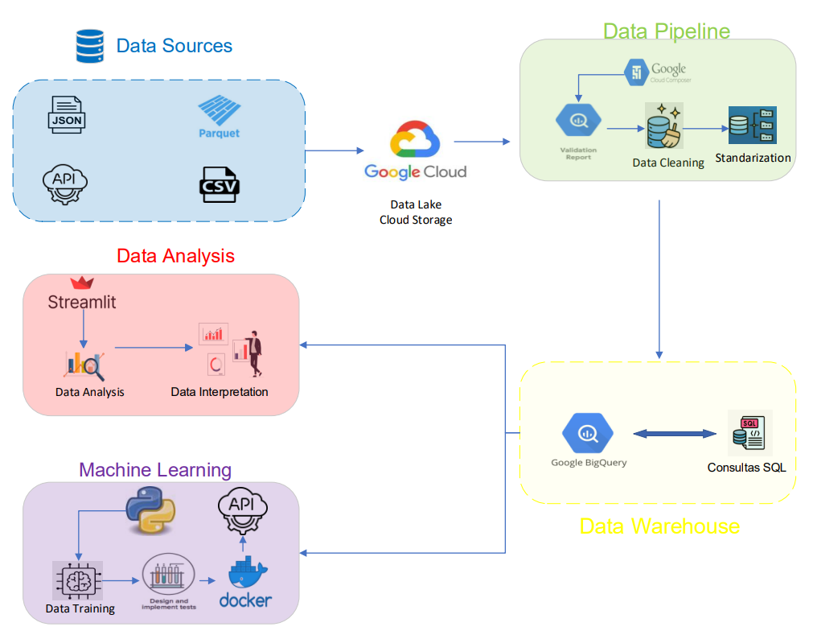

1. **METODOLOGÍA DE TRABAJO**

El proyecto usará la metodología ágil SCRUM para la gestión de las responsabilidades y tareas necesarias para la construcción y entrega del proyecto.

1. **ROLES Y RESPONSABILIDADES**

En un proyecto de análisis de datos es necesario establecer diferentes ocupaciones que ayuden a la organización de tareas y el flujo de trabajo, es por eso que se han definido cinco roles fundamentales para este fin:

**Product Manager**: Edwin Torre

Encargado de gestionar el proyecto definiendo el problema y sus posibles soluciones, dirigiendo cada una de las tareas establecidas en el equipo.

**Program Manager**: Heidi Seltzer

Encargado de la coordinación y planificación estratégica de todo el proceso, haciendo un seguimiento del desarrollo y rendimiento en cada una de las asignaciones.

**Data Analyst**: Romina Capurro y Romina Escudero

Encargadas de encontrar información relevante en la base de datos según el objetivo del proyecto, a través de técnicas estadísticas.

**Data Scientist**: Heidi Seltzer y Edwin Torre

Encargados de hacer análisis profundos de los datos, desarrollando modelos predictivos para resolver problemas complejos.

**Data Engineer**: Juan Carlos Vásquez y Patricio Manuel Marzi

Encargados de diseñar arquitecturas e infraestructuras de bases de datos automatizadas para la optimización del sistema, haciendo disponible su uso, asegurando que los datos guarden coherencia y sean recuperables en caso de algún inconveniente a la hora de trabajarlos.

1. **DISEÑO DETALLADO**

Establecer cronogramas realistas y alineados con la disponibilidad de recursos y la complejidad de las tareas es un componente esencial para garantizar la organización efectiva del proyecto. Con este propósito, hemos creado un diagrama de Gantt que simplifica el seguimiento del avance del proyecto.

Adicionalmente, según se explica en la sección 6.3 titulada 'Metodología de Trabajo', hemos optado por administrar el proyecto utilizando la metodología ágil SCRUM. En este enfoque, hemos dividido las actividades del proyecto en tres sprints. Puede encontrar información detallada sobre esta división en el siguiente enlace:

[Diagrama de Gantt](https://app.ganttpro.com/#/project/1698180333629/gantt)

1. **ANÁLISIS EXPLORATORIO DE LOS DATOS (EDA)**

El entendimiento de los datos es fundamental para poder determinar la problemática y la solución propuesta, es por ello que se realizó un análisis preliminar de los datos donde se realizaron los siguientes procedimientos:

* Análisis preliminar de datos de viajes de Taxis Amarillos y Verdes en NYC.
* Análisis preliminar de emisiones CO2 de Taxis Amarillos.
* Análisis preliminar de estaciones de carga eléctrica y de combustibles alternativos.
* Análisis preliminar de contaminación del aire.
* Análisis preliminar de la calidad del aire en la ciudad de NYC.
* Análisis preliminar del clima en la ciudad de NYC.
* Análisis preliminar de la demanda de Taxis Amarillos y Verdes en NYC.
* Análisis preliminar para modelo que determine el mejor momento para viajar considerando la baja demanda de taxis.

La totalidad del código y los notebooks de los EDA preliminares se encuentran en el siguiente link: [**Exploración Inicial**](https://github.com/Chinaskidev/Taxis-NY/tree/main/EDA_Preliminar).

1. **REPOSITORIO GITHUB**

El repositorio, readme y esquematización del proyecto se encuentra en el siguiente link:

[**Repositorio**](https://github.com/Chinaskidev/Taxis-NY)